

PROJEKT „MÍSTNÍ AKČNÍ PLÁN ROZVOJE VZDĚLÁVÁNÍ NA PÍSECKU II

Reg.č. CZ.02.3.68/0.0/0.0/17_047/0008590

**POZVÁNKA**

**NA SETKÁNÍ ZŘIZOVATELŮ ŠKOL ORP PÍSEK**

**KDY: středa 20. 03. 2019, od 9:00**

**KDE: SORP, Velké nám. 1, Písek**

Tímto Vás zveme na setkání zřizovatelů mateřských a základních škol v ORP Písek v rámci projektu MAP II Písecko.

Program: 1) Zahájení

2) Základní informace o projektu MAP II Písecko

3) Klíčové aktivity projektu na 2018 - 2022

4) Zapojení obcí / zřizovatelů škol do projektu

5) Investiční záměry škol – souhlasy zřizovatelů škol se zařazením investice do Strategického rámce

6) Příprava aktualizace tabulky Investiční a další priority

7) Diskuse, závěr

Plánovaný čas jednání je cca 60 min.

Vaši účast na setkání, případně omluvu ze setkání z organizačních důvodů potvrďte **do pondělka 18. 03. 2019** na kontakt: mladkova@sorp.cz .

Za Svazek obcí regionu Písecko

Ing. Taťána Mládková

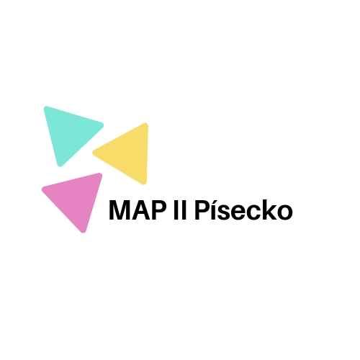manažerka projektu